アミューズ ボーテ 津田沼パルコ店（津田沼パルコ A館2階）

（1）3店舗目の「アミューズ ボーテ」、しかも千葉に初出店となりますが（大丸・松坂屋もないエリア）、津田沼に出店された理由は？
その理由も含めて「アミューズ ボーテ 津田沼パルコ店」の戦略を教えてください。
【仮説】
●津田沼は総武線の始発駅で、都内まで約30分。ファミリー層を中心にした人気の住宅エリア。一方百貨店はなく、駅周辺の大型商業施設は「パルコ」「ミーナ」「イオンモール」ぐらい。バラエティショップ的なコスメショップはあるが、デパコスを扱うショップはない。
●よって海外ブランド（トムフォード ビューティ、ディオール、クリニーク、エスティローダー、イヴ・サンローラン等）や国内ブランド（THREE、アディクション等）など、正統派デパコスブランドがこれだけラインナップされている「アミューズボーテ津田沼店」は貴重な存在。
●ブランドもラグジュアリーブランド（トムフォード ビューティ、ディオール等）、モード系（ボビイブラウン、NARS、MAC等）、可愛い系（ジルスチュアート）など、バラエティ豊かで、なりたいメイクや気分に合わせて、いろんな選択肢を提供できる。

（2）「アミューズ ボーテ 津田沼パルコ店」はどのような商品を多くラインナップしていますか？
【仮説】（ショップ全体の商品傾向を聞いてください）
①各ブランドの人気（売れ筋・代表的な）商品を揃えています。
②（気軽に試しやすい）ポイントメイクアイテム（orリップアイテム）を揃えています・
③（購入しやすい）比較的低価格帯の商品を揃えています。
のうちのどれかだと思います。

（3）「アミューズ ボーテ 津田沼パルコ店」を代表するブランドとして選んでいただいた〈トムフォード ビューティ〉ですが、どのようなブランドですか？（というのを細谷さんの口から語ってもらう）またこちらを選んだ理由は？
https://www.vogue.co.jp/tag/beauty-brand/tom-ford-beauty

【仮説】
●津田沼にはないブランド（シートに記入済）→大丸・松坂屋にもまだコスメカウンターがない（「アミューズ ボーテ 大丸札幌店」に引き続き、ここで2店目）
→カラーバリエーションが豊富なところがファッション系ブランドならでは。繊細な色みやテクスチャー。ラグジュアリーな憧れのブランドを気軽に試して、その良さを感じてほしい。

●リップには、MAC同様、「ボーイズアンドガールズ」というミニリップのシリーズがある。通常サイズ6,480円→ミニサイズ3,996円
https://www.fashion-headline.com/article/18795

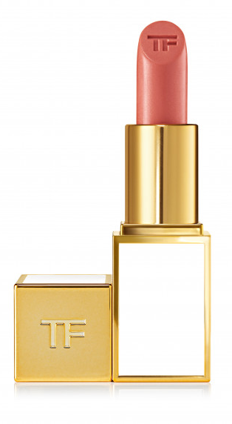
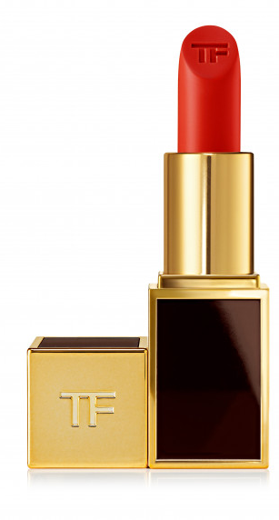

●クリームアイシャドウ「クリーム カラー フォー アイズ」も人気。4,860円
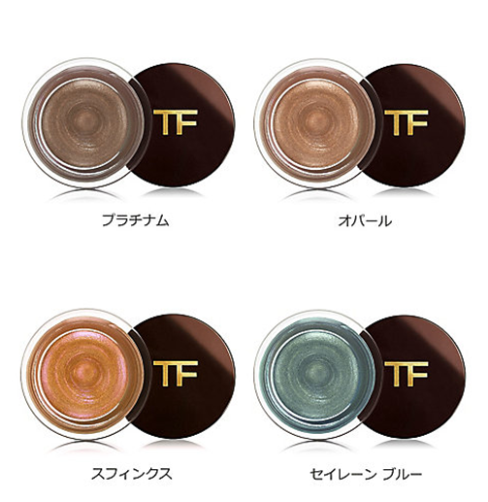

（4）「アミューズ ボーテ 津田沼パルコ店」を代表するブランドとして選んでいただいた〈THREE〉ですが、どのようなブランドですか？（というのを細谷さんの口から語ってもらう）またこちらを選んだ理由は？
https://www.threecosmetics.com/brand/about/

【仮説】
●津田沼にはないブランド（シートに記入済）→大丸・松坂屋にもまだコスメカウンターがない（「アミューズ ボーテ 大丸京都店」に引き続き、ここで2店目）
→流行感度の高い人、業界などでとにかく人気の日本発のコスメブランド。人気ブランドを気軽に手に取って、品質の高さを体験してほしい。以下ポイントを列記。

●スキンケア⇒オーガニック原料を配合。心地よく、健やかに整える。
代表的な（シグニチャー）アイテムはクレンジング4,320円 香りがいい。
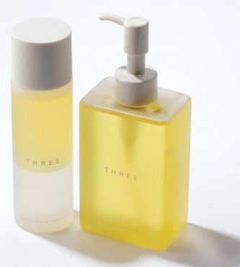

●ポイントメイク⇒色出しがオシャレで絶妙。
（左）THREE シマリング リップジャム3,240円（右）THREE エピック ミニ ダッシュ（リキッドチーク）3,240円
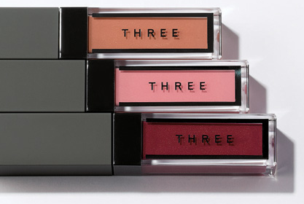
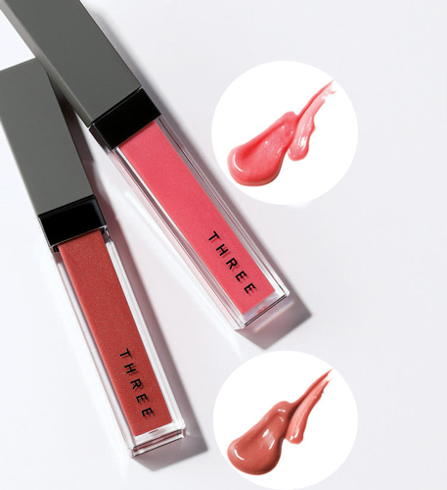

●ベースメイク⇒メイクして心地いい感覚。ポジティブになれる。
THREE シマリング グローデュオ4,860円 簡単に今っぽいツヤ肌を作れる。
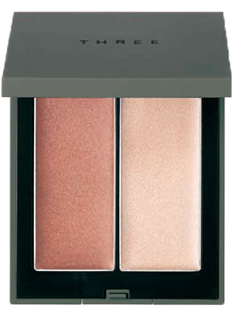

●全体感がわかるもの（2～3バリエーション）

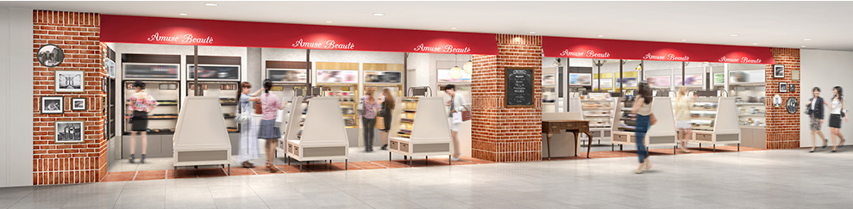

●ピックアップされたブランドがわかるもの(絶対ロゴは切らない)(バリエーション)
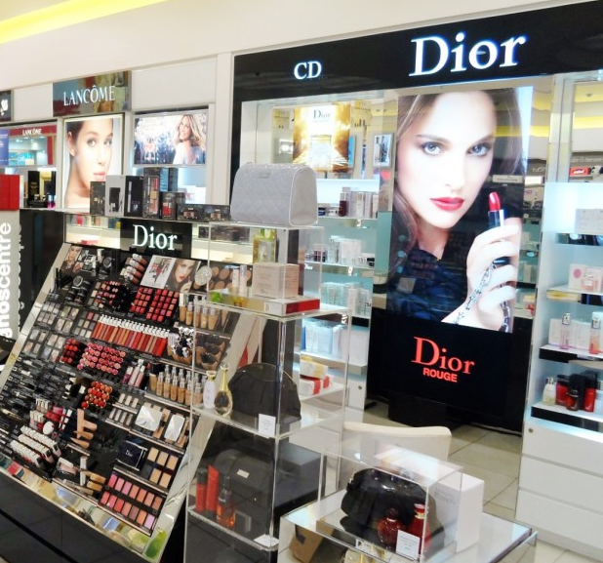
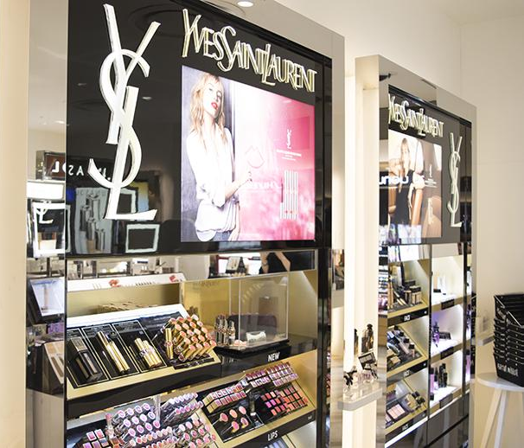

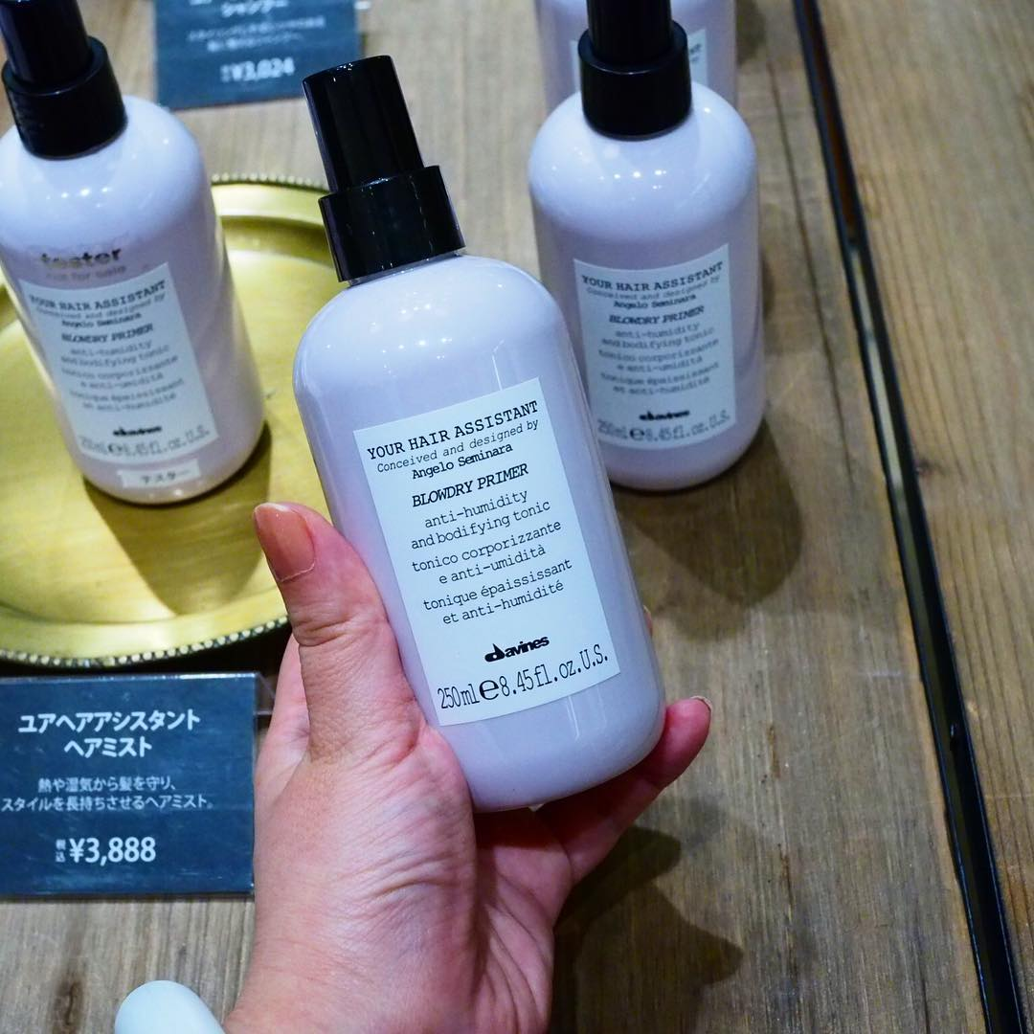
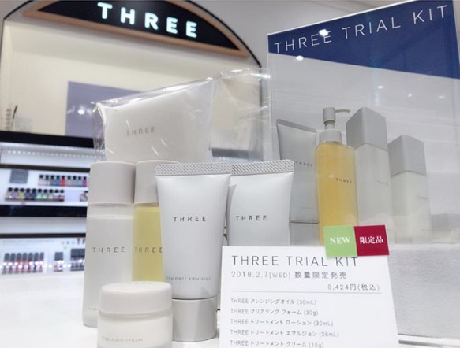
●ピックアップされたブランドのヨリ写真（バリエーション）

